**LEMBAR KERJA**

**PRAKTIKUM ANATOMI**

**BLOK-2. SITOLOGI DAN SISTEM GERAK**

**PRODI PENDIDIKAN DOKTER**

**MUSCULI MEMBRI INFERIOR**



**Nama : ...............................................**

**NIM. : ...............................................**

**BAGIAN ANATOMI**

**FAKULTAS KEDOKTERAN DAN ILMU KESEHATAN**

**UNIVERSITAS MUHAMMADIYAH YOGYAKARTA**

**2020/2021**

**REGIO GLUTEALIS DAN FEMORIS**

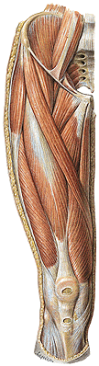 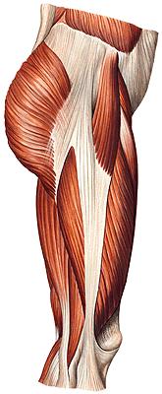

M.……………………

..……….

..……….

..……….

M.……………………

M.……………………

M.……………………

M.……………………

M.……………………

M.……………………

..……….

M.……………………

M.……………………

M.……………………

..……………………

N.……………………

N.……………………

N.……………………

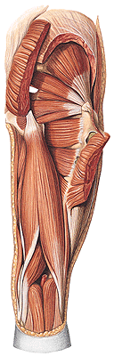 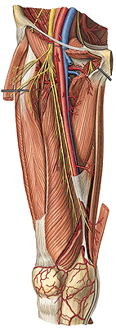

V.……………………

V.……………………

N.……………………

A.……………………

V.……………………

N.……………………

M.……………………

M.……………………

M.……………………

M.……………………

M.……………………

M.……………………

M.……………………

M.……………………

A.……………………

M.……………………

M.……………………

M.……………………

M.……………………

M.……………………

M.……………………

M.……………………

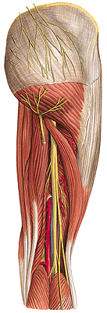 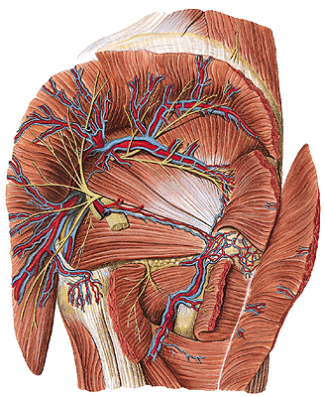

M.……………………

A.V.……………………

M.……………………

A.V.……………………

M.……………………

N.……………………

M.……………………

M.……………………

M.……………………

M.……………………

M.……………………

M.……………………

A.V.……………………

N.……………………

N.……………………

M.……………………

N.……………………

N.……………………

N.……………………

M.……………………

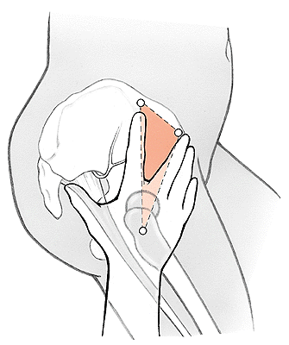

.……………………

.……………………

.……………………

Tempat injeksi intramuskuler pada mm. Glutealis

Fraktur collum femoris dapat menyebabkan nekrosis avaskuler akibat kerusakan vasa ……………

**ARTICULATIO GENU, CRURIS DAN PEDIS**

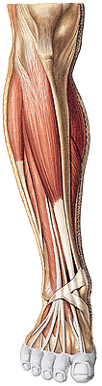 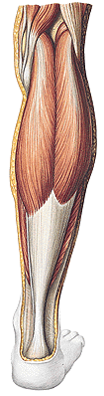

M.……………………

.……………………

.……………………

.……………………

M.……………………

M.……………………

.……………………

M.……………………

M.……………………

M.……………………

M.……………………

M.……………………

.……………………

.……………………

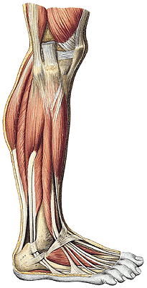 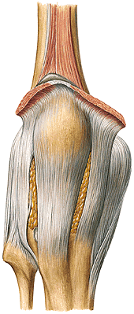

M.……………………

M.……………………

M.……………………

M.……………………

M.……………………

M.……………………

M.……………………

M.……………………

.……………………

.……………………

.……………………

.……………………

.……………………

.……………………

.……………………

.……………………

.……………………

.……………………

.……………………

.……………………

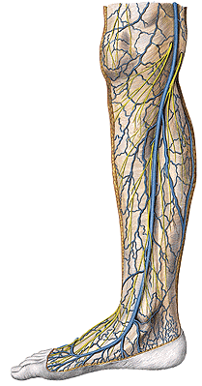 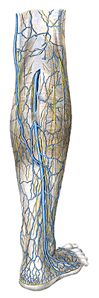

V. ………

N. ………

N. ………

V. ………

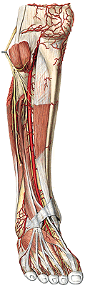 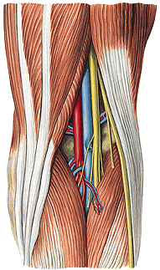

N. ………

V. ………

N. ………

M. ………

M. ………

M. ………

M. ………

M. ………

M. ………

A. ………………

M ………

A. ………

A. ………

. ………

Gb. Fossa poplitea